Analiza procesu ankietyzacji.

I kwartał 2020 r.
W pierwszym kwartale roku 2020 do Biura PKA wpłynęło 16 kwestionariuszy ankietowych.
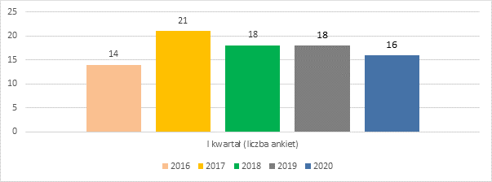

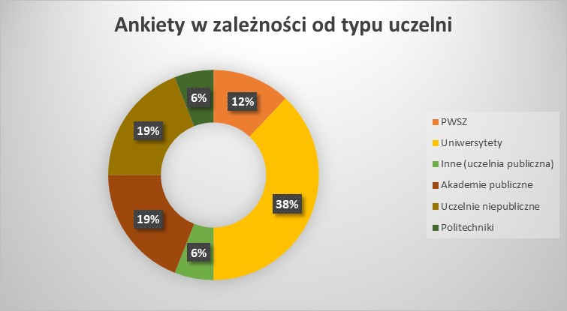

Wyniki odpowiedzi na pytania zamknięte
Wyniki osiągnięte przez PKA są – podobnie jak w latach ubiegłych – bardzo dobre. Oceny bardzo dobre stanowią niemal 90% wszystkich not, oceny dobre ponad 7%. Oceny poniżej „4” stanowiły łącznie niemal 3%.
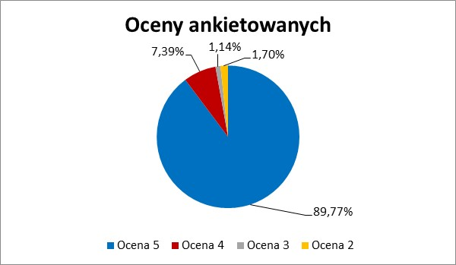
Szczegółowa lista pytań zamkniętych oraz wskazania respondentów przedstawione zostały poniżej:
- Czy Biuro PKA przysłało Państwu informację o planowanej wizytacji wystarczająco wcześnie, aby można się było do niej dobrze przygotować?
- Czy Państwa zdaniem członkowie zespołu wnikliwie zapoznali się przed wizytacją z Raportem Samooceny? Jeśli odpowiedź jest negatywna prosimy o krótkie uzasadnienie.
- Czy zakres przedmiotowy wizytacji pozwolił na sprawną i rzetelną ocenę jakości kształcenia?
- Czy czas trwania wizytacji pozwolił na sprawną i rzetelną ocenę jakości kształcenia?
- Czy zespół wizytujący formułował swoje oczekiwania w sposób zrozumiały?
- Czy zespół wizytujący formułował swoje oczekiwania w sposób zgodny z obowiązującymi przepisami prawa?
- Czy postawa i zachowanie członków zespołu oceniającego w trakcie całej wizytacji świadczyły o poszanowaniu standardów etycznych?
- Czy podsumowanie pracy zespołu oceniającego podczas spotkania z władzami uczelni było poparte rzeczową i obiektywną argumentacją?
- Czy wizytacja okazał się pomocna w rozwiązywaniu bieżących problemów dotyczących ocenianego kierunku / jednostki?
- Czy wizytacja okazała się pomocna w ukierunkowywaniu ewentualnych zmian?
- Jak ogólnie oceniają Państwo jakość pracy zespołu oceniającego?

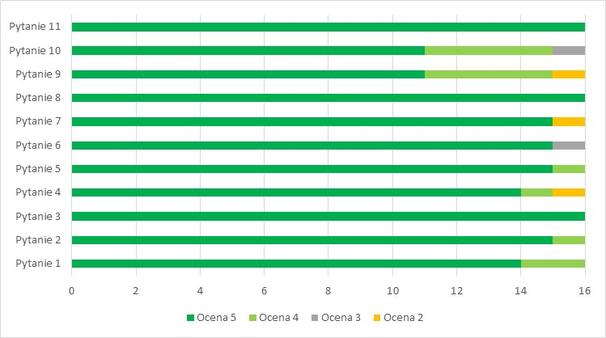

Analiza odpowiedzi na pytania otwarte ORAZ POdZIAŁ ANKIET na ZESPOŁY
Ze względu na niewielką próbę odstąpiono od analizy odpowiedzi w ramach poszczególnych zespołów oraz szczegółowej analizy odpowiedzi na pytania otwarte. Celem monitorowania zastrzeżeń zgłaszanych odnoście do pracy zespołów oceniających warto jednak zwrócić uwagę na sformułowane dla rozpatrywanego okresu sprawozdawczego uwagi, przytoczone poniżej jako cytaty:
- Wydłużyć czas wizytacji.
- Być może zwiększenie ramy czasowej dla wizytacji, ze względu na przeciążenie Komisji obowiązkami, które musiała wypełnić w ograniczonej ramie czasowej.
- Sprecyzować kryteria oceny współpracy z otoczeniem społeczno-gospodarczym (dostosowane do specyfiki ocenianych kierunków).
- Z punktu widzenia jednostki oceniającej, zespół pracował w sposób sprawny, rzeczowy i kompetentny. Ewentualne zmiany należało by wprowadzić w samym arkuszu wypełnianym przez uczelnie przed rozpoczęciem wizytacji.
- Wzór raportu samooceny powinien być opracowany bardziej starannie i w sposób bardziej przejrzysty.
- (…) wątpliwości budzi arkusz samooceny jednostki. Podpowiedzi w nim zawarte nie zawsze odnoszą się do specyfiki ocenianego kierunku a także do kryteriów, podlegających ocenie w danym punkcie.
- Procedury są nadmiernie sformalizowane i szczegółowe.
- uszczegółowienie oczekiwań dotyczących materiałów sprawdzanych w czasie wizytacji.
- (…) chcielibyśmy zwrócić uwagę na konieczność sprawdzania powiązań członków komisji z władzami sprawdzanych jednostek/wydziałów, których kierunków dokonywana jest akredytacja. (…)
- Ograniczyć biurokratyzację.
- Zdecydowanie zbyt skomplikowane i obszerne raporty samooceny.

